

Oscar Ariel Quintana Merino

TID41M

Tecnologías de la información: Desarrollo de Software Multiplataforma

Estructura de Datos Aplicadas

Resumen de investigación de tipos de arreglos

Docente: Juan Bustamante

# **Tipos de Arreglos**

Los arreglos son una estructura fundamental en la programación que permite almacenar y organizar datos de forma secuencial. En JavaScript, los arreglos pueden contener diferentes tipos de datos y se utilizan ampliamente para organizar información y facilitar su manipulación. Existen dos tipos principales de arreglos en JavaScript: arreglos primitivos y arreglos de objetos.

## **Arreglos Primitivos**

Los arreglos primitivos en JavaScript son colecciones de valores de datos simples del mismo tipo. Estos tipos de arreglos incluyen números, cadenas, booleanos, null, undefined, y símbolos. Estos son arreglos que almacenan tipos de datos primitivos como números, cadenas de texto y booleanos. Son simples y eficientes en términos de memoria.

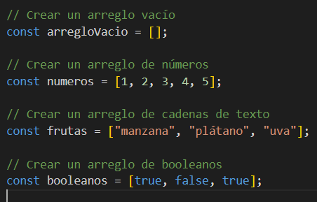

**Principales Usos de Arreglos Primitivos:**

* Almacenar datos de un solo tipo de forma secuencial.
* Realizar operaciones matemáticas o lógicas en conjuntos de datos numéricos o booleanos.
* Trabajar con conjuntos de texto o caracteres.

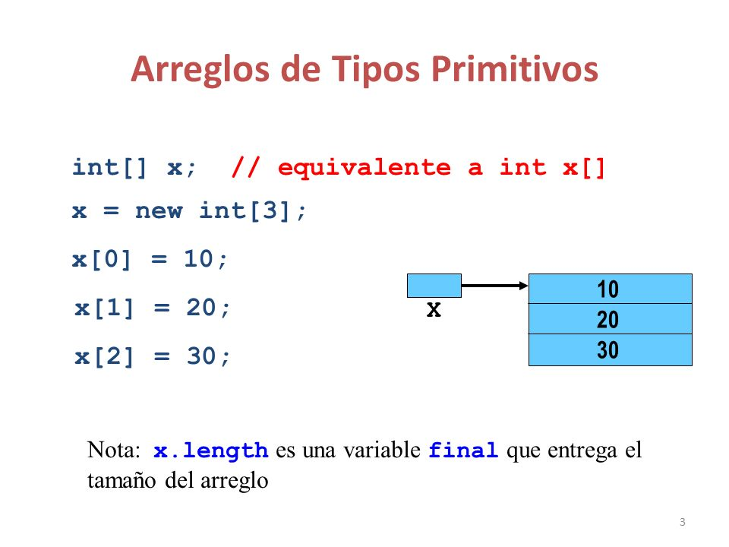

## **Arreglos de Objetos**

Los arreglos de objetos en JavaScript son colecciones de objetos, donde cada elemento puede contener múltiples propiedades y métodos. Estos arreglos pueden almacenar cualquier tipo de objeto, incluyendo otros arreglos, funciones y objetos personalizados. Son versátiles pero pueden ser más pesados en términos de memoria.

**Principales Usos de Arreglos de Objetos:**

* Almacenar y organizar conjuntos de datos relacionados y complejos.
* Representar estructuras de datos más elaboradas, como listas de contactos, registros de usuarios, etc.
* Facilitar la manipulación y operaciones sobre objetos relacionados.

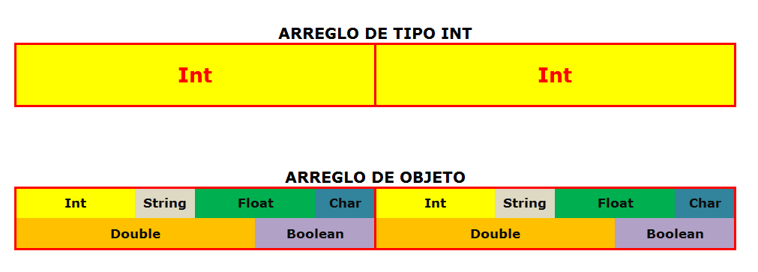

# Conclusión:

En conclusión, los arreglos son una parte fundamental de JavaScript y se utilizan para almacenar y manipular datos de diferentes tipos. Los arreglos primitivos son simples y eficientes para tipos de datos simples, mientras que los arreglos de objetos son más versátiles y adecuados para estructuras de datos más complejas. La elección entre ellos depende de las necesidades específicas de la aplicación a desarrollar.

# **Fuentes de consulta:**

* Mozilla. (2023). Referencia de JavaScript - Array. <https://developer.mozilla.org/es/docs/Web/JavaScript/Reference/Global_Objects/Array>
* Zubikarai, S. (2022). El manual de arreglos en JavaScript. <https://www.freecodecamp.org/espanol/news/el-manual-de-arreglos-en-javascript/>
* Manz. (2020). ¿Qué es un array en JavaScript? <https://lenguajejs.com/javascript/arrays/que-es/>